Федеральное агентство по образованию
Всероссийский Заочный Финансово-Экономический Институт

КОнтрольная работа

по дисциплине «Ценообразование»

Вариант 3

2008 год

Содержание

1. Взаимосвязь цены, спроса и предложения………………………………….3
2. Классификация цен в зависимости от степени воздействия на них государства……………………………………………………………………….13
3. Задача №1……………………………………………………………………...16
4. Задача №2……………………………………………………………………...17
Используемая литература……………………………………………………….19

1. Взаимосвязь цены, спроса и предложения
Состояние рыночной экономики, уровень и механизм развития всех инструментов рынка, в том числе и цены, описываются С помощью таких понятий, как спрос (Demand) и предложение (Supply).
Спрос является важнейшей категорией рыночной экономики, так как именно он в конечной счете определяет цену на различные товары, распределяет сырье и готовую продукцию.
Спрос - это желание и возможность потребителя купить товар или услугу в определенное время и в определенном месте. Следует различать понятия «желание» и «спрос». Не всякое желание иметь товар является спросом. Желание только тогда превращается в спрос, когда подкрепляется финансовыми возможностями покупателя. Иными словами, рынок не реагирует на потребности, не обеспеченные платежеспособностью покупателя.
Объем спроса - это количество товара (услуг), которое покупатель готов приобрести при данных условиях в течение определенного промежутка времени.
Взаимосвязь между объемом спроса на товар и определяющими его факторами отражена в общей функции спроса и может быть представлена следующей формулой:
Q_{DX} = f(P_{X}, Pr,..., Pz, I, W, Tx, F, S, q), (1)
где Q_{dx} – объем спроса на товар Х в единицу времени;
Рх – цена товара X;
P_{Y},...,Pz – цены товаров-заменителей и взаимодополняющих товаров;
I – доход покупателя;
W – уровень благосостояния, т. е. покупательная способность потребителя
T_{X} – вкусы и предпочтения покупателей;
F – потребительские ожидания;
S – сезонность потребности, удовлетворяемая данным товаром;
q — количество покупателей. [4]
Закон спроса показывает связь между ценами и количеством товаров и услуг. При прочих равных условиях по низкой цене удается продать больше товаров, чем по высокой. Поэтому между рыночной ценой товара и тем его количеством, которое может быть куплено по этой цене, устанавливается строгое соотношение. Эту взаимосвязь можно представить в виде шкалы спроса, показывающей, какое количество товара будет куплено по различным ценам (табл. 1).
Таблица 1
Соотношение цены и количества проданного товара А на рынке
Цена за единицу товара А в денежном выражении | Спрос – количество проданного товара А
50 | 10
40 | 30
30 | 50
20 | 75
10 | 90

Такое изменение спроса (или количества единиц купленного товара А) объясняется следующими обстоятельствами:
- по низкой цене купить товар может большее количество потребителей;
- низкие цены заставят многих покупателей предпочесть данный товар другому;
Используя данные, приведенные в табл. 1, можно построить кривую спроса DD (рис.1). По Оси абсцисс отложены объемы продаж некоторого товара X, по оси ординат - цены на единицу данного товара. Кривая спроса DD раскрывает связь между ценой (Р) и количеством товара (Q), которое будет приобретено покупателем по данной цене.
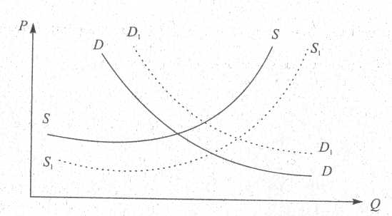
Рис. 1 Кривые спроса и предложения
Кривая спроса показывает, что между ценой товара и его количеством устанавливается обратно пропорциональная зависимость. Чем выше цена, тем меньше товаров по этой цене может быть куплено. Увеличение количества товара в продаже вызывает снижение цены на него.
Если изменяется цена товара (Pх), то при прочих равных условиях изменяется величина спроса на него и движение идет по кривой спроса.
Если допустить, что в какой-то период времени все факторы, кроме первого, в выражении (1) неизменны, то объем спроса реально будет зависеть только от изменения цены. В случае изменения других факторов (кроме цены) изменяется сам спрос и, следовательно, положение кривой спроса: при падении спроса кривая спроса сдвигается вниз и влево (DD), а при его повышении — вверх и вправо (D₁D₁),
Таким образом, изменение в спросе нельзя смешивать с изменением объема спроса. Изменение объема спроса означает движений по кривой спроса, тогда как изменение в спросе выражается в смещении всей кривой спроса влево или вправо.
На изменение спроса влияют многие неценовые факторы.
1. Цены взаимосвязанных товаров. Объем спроса на любой конкретный товар будет зависеть от изменения цен на взаимосвязанные товары. Конечный результат влияния изменения цены одного товара на объем спроса на другой товар зависит от того, являются эти товары взаимозаменяемыми или взаимодополняемыми.
Если увеличение цены одного товара влечет рост объема спроса на другой при каждом значении цены, такие товары являются взаимозаменяемыми (товары-субституты). К ним относятся: рыба-мясо; метро-такси и т.д. Повышение цены на товар-субститут сдвигает кривую спроса данного товара вправо.
Если увеличение цены одного товара вызывает снижение объема спроса на другой, такие товары являются взаимодополняемыми (комплиментарными). Например, бензин и автомобили. Увеличение цен на дополняющий товар сдвигает кривую спроса на данный товар влево.
2. Уровень денежных доходов покупателей. Когда доход потребителя растет, он начинает больше тратить денег на потребление товаров. Его спрос повышается на многие товары, но не на все. Нормальный (полноценный) товар — это такой товар, объем спроса на который увеличивается с ростом дохода при каждом значении цены.
Низший (малоценный) товар — это такой товар, объем спроса на который падает с ростом дохода. Низшими являются товары или блага, для которых существуют альтернативы, обладающие более высоким качеством или большими удобствами. С приростом доходов потребителей возрастает объем спроca при каждом значении цены, что графически изображается как сдвиг кривой спроса на нормальный товар вправо, а кривой спроса на низшие товары — влево.
3. Вкусы и предпочтения покупателей — важнейший фактор, определяющий объем спроса на любой товар, который формируется под воздействием общества с его культурным и образовательным уровнем и рекламы. Например, борьба общества с курением или усиление антиалкогольной пропаганды вызовет определенное снижение спроса на эти социально опасные товары.
4. Потребительские ожидания. Ожидания потребителей будущего повышения цен, увеличения доходов и дефицита товаров на рынке вызывают увеличение объема спроса в данный период. И наоборот, ожидание будущей распродажи товаров, снижения доходов или появления большего разнообразия товаров-субстатутов приводит к сокращению текущего спроса.
5. Количество покупателей. Увеличение на рынке числа покупателей с постоянным средним доходом сопровождается ростом объема спpoca на любой товар при всякой цене. Кривая спроса при этом переместится вправо.[3,с. 44-55]
В установлении рыночной цены не менее важную роль играет предложение, т.е. то количество товаров, которое продавцы могут и желают предложить покупателю в определенное время и в определенном месте. В шкале предложения сводится информация о цене за единицу товара
и соответствующее ей предложение (табл. 3.2).

Таблица 2
Соотношение цены и количества предлагаемого к продаже товара А на рынке
Цена за единицу товара А в денежном выражении | Предложение товара
50 | 95
40 | 70
30 | 50
20 | 25
10 | 0

Шкала предложения показывает, что при высоких ценах продавцы выставят на продажу большее количество товара, чем при низких. Это происходит
из-за стремления получить большую прибыль. Если при росте цен кривая спроса падает, то кривая предложения SS возрастает (рис. 1). В этом наглядно проявляется противоречивость отношения производителя и покупателя к цене товара.
Кривая предложения SS, характеризует предложение товара прямо пропорциональной зависимостью между Р и Q. Эта специфическая связь называется Законом предложения. Но общего закона предложения (подобно закону спроса, который действует практически без исключении) не существует. Фирма-производитель через цену товара получает информацию о том, в какой степени общество нуждается в его продукции. И если уровень цены, сложившийся на рынке, возмещает затраты предприятия и обеспечивает получение желаемой прибыли, то это служит доказательством целесообразности производства и соответствия спросу.
Функция предложения показывает взаимозависимость между предложением товара и определяющими его факторами и может быть представлена следующим выражением:
Q_{Sx} = f(Рx,Ру,........P_{z}.K,L,N,q), (2)
где Q_{Sx} - объем предложения товара х в единицу времени;
Px - цена предложения товара х;
Ру..., P_{z} - цены на товары-конкуренты и товары, производимые совместно с данным товаром;
К - уровень технологии производства;
L - налоги и дотации;
N - плата за производственные ресурсы;
q - количество продавцов.
Объем предложения - это то количество товара, которое продавец желает продать при данных условиях. Объем предложения меняется только при изменении цены. Графически изменение объема предложения выражается в движении по кривой предложения SS (см. рис. 3.1). В случае изменения других факторов, влияющих на предложение, смещается сама кривая предложения (S₁S₁). Здесь очень важно обратить внимание на различие между «изменением в предложении» и «изменением объема предложения». Изменение объема предложения означает передвижение с одной точки на другую по кривой предложения, вследствие изменения цен на данный товар. Изменение в предложении выражается смещением всей кривой предложения вправо или влево при изменении одного или нескольких неценовых факторов.
К неценовым факторам, воздействующим на изменение предложения относят следующие:
1. Плата за производственные ресурсы. Изменение платы за производственные ресурсы оказывает влияние на издержки производства, а, следовательно, и на объем выпускаемой продукции. При снижении платы за ресурсы и снижении издержек производства, происходит увеличение предложения товара и сдвиг кривой предложения вправо (см. рис.1) и наоборот.
2. Уровень технологии производства. Совершенствование технологии создает возможности для снижения издержек производства и сбыта того товара и приведет к увеличению объема его предложения при любой цене и сдвигу кривой предложения вправо.
3. Цены на другие товары. Изменение цен на товары-«конкуренты» и товары, производимые «совместно» с данным товаром, вызывает смещение кривой предложения. Так, конкурентом пшеницы является кукуруза и снижение цен на пшеницу побуждает больше выращивать и предлагать на рынке кукурузы. С ростом цен на пшеницу сокращается производство и предложение кукурузы. Таким образом, изменение предложения одного из товаров-конкурентов находится в обратной зависимости от изменения цены другого товара, а товары, производимые «совместно», (автомобильные и велосипедные шины; футбольные и баскетбольные мячи и др.) - в прямой зависимости.
4. Налоги и дотации. Предприятия рассматривают налоги как предпринимательские издержки. С ростом налогов увеличиваются издержки производства, и сокращается предложение. Снижение налога на данный товар (НДС, акциз), как и предоставление государственной дотации, уменьшает издержки производителя, увеличивая предложение товара.
5. Количество продавцов товара. Увеличение на рынке числа продавцов при данном объеме производства каждого предприятия приводит к повышению рыночного предложения, при этом кривая предложения смещается вправо, и наоборот. Цена, при которой объем спроса равен объему предложения, называется рыночной (равновесной) ценой (рис. 2), именно по этой цене товары на рынке будут обменены на деньги.
Особенностью свободного рынка является то, что при определенном количестве предложенной продукции он как бы сам по себе стремится к равновесию. Предположим, что фирма предлагает товар по цене, которая находится выше точки равновесия Е (на графике точка Р₂). Покупатели считают такую цену слишком высокой, и поэтому, какое-то количество продукции (Q₂ - Q₁) не находит покупателя. В данном случае образуется избыток товара - превышение предложения над спросом. Рынок перенасыщается товаром, и производитель вынужден снизить цену, чтобы ycтранить излишки нереализованной продукции. Одновременно сокращается выпуск товара, его производство при снизившейся цене (P₁) невыгодно, но цене Р₁ уже соответствует больший, чем раньше, спрос Q₂, который значительно превышает объем предложения Q₁ и складывается дефицит товара на рынке (Q₂ - Q₁). Цена предложения растет и перемещается по кривой спроса вверх. Этот процесс продолжается до тех пор, пока спрос и предложение не уравновешиваются в точке равновесия Е. График равновесия цены спроса и предложения (рис. 2) наглядно иллюстрирует зоны, характеризующие избыток и дефицит товара.
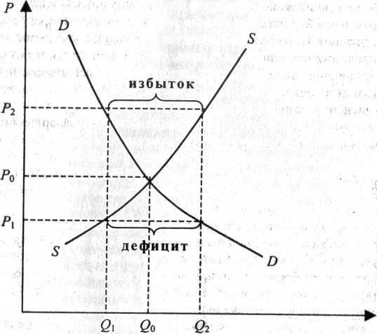
Рис. 2. Рыночная (равновесная) цена спроса и предложения
Из тактических соображений фирма может временно переключаться на преимущественное производство других товаров выпускаемого ею ассортимента, обеспечивающих большую прибыль, что снизит предложение первого товара.
Маркетинговая служба фирмы анализирует и ожидания прибылей. Если результаты исследования рынка показывают, что в недалеком будущем ожидается повышение спроса на тот или иной товар (услугу), то производитель имеет все основания увеличить выпуск продукции в расчете на последующее увеличение прибылей. Таким образом, рыночная цена, устанавливается при равновесии спроса и предложения в точке Р₀ (рис. 2).
Равновесие отражает компромисс между покупателем и продавцом, реализующийся при взаимном согласии совершить сделку купли-продажи. Единственной уравновешивающей ценой, которая может сохраняться, так как удовлетворяет интересам покупателей и продавцов, является цена, при которой объем предлагаемого товара равен объему спрашиваемого товара (Q_{S} = Q_{D}). Конкурентное равновесие всегда находится в точке пересечения кривой спроса (DD) и кривой предложения (SS) и соответствует точке равновесия Е.
Однако состояние равновесия спроса и предложения никогда не бывает статичным из-за большого количества влияющих на эти процессы факторов. Следствием этого влияния является постоянное смещение кривых спроса и предложения (вправо или влево, вверх или вниз), в результате которого происходит нарушение равновесия. Новое равновесие устанавливается в другой точке, например, в точке Е₁, которой будет соответствовать новая рыночная цена Р₁ (см. рис. 3).
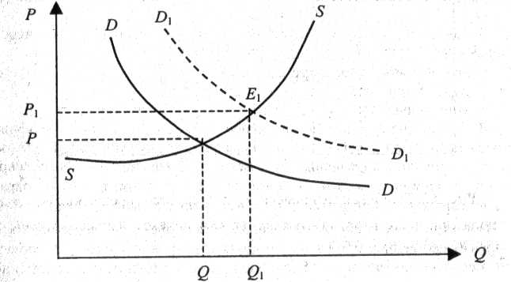
Рис. 3 Равновесие спроса и предложения
При анализе спроса и предложения наибольший интерес представляет изменение спроса и предложения в ответ на изменение цены товара или какого-либо другого параметра, определяющего величины спроса и предложения. В самом деле, предпринимателю необходима информация о том, насколько изменится спрос под действием ряда факторов (доходов, цен на другие товары и т.п.). Количественно измерить чувствительность спроса и предложения к изменению факторов, их определяющих, позволяет показатель эластичности.
Эластичность - это мера реагирования одной переменной величины на изменение другой величины. Другими словами, эластичность есть число, которое показывает, на сколько процентов измениться одна переменная в результате изменения другой переменной на 1%.
Особый интерес представляет эластичность спроса от цен, или ценовая эластичность, которая показывает реакцию величины спроса на изменение цены и определяет, на сколько процентов изменится величина спроса при изменении цены на 1%. Она определяет чувствительность покупателей к изменению цен с точки зрения количества товаров, которые они приобретают.
Степень ценовой эластичности находят с помощью коэффициента эластичности Еd по формуле:
Ed =( Q₂-Q₁/((Q₁+Q₂)/2)) / ((Р₂-P₁)/((P₁+P₂)/2))
где Q₁ и Q₂ - соответственно объем продаж по старым (Р₁) и новым (Р₂) ценам.
В зависимости от величины коэффициента ценовой эластичности спроса различают:
- неэластичный спрос, при Ed <1;
- спрос единичной эластичности, при Ed=1;
- эластичный спрос, при Ed > 1.
В случае абсолютной неэластичности Ed = 0, кривая спроса представляет собой линию, параллельную вертикальной оси (оси Р), т.е. небольшое повышение цены ведет к бесконечно большому сокращению величины спроса и наоборот. При Ed → ∞ кривая спроса параллельна горизонтальной оси (оси Q) и расположена выше ее (так как Р>0). Отсюда при абсолютно эластичном спросе никакое изменение цены не влияет на величину спроса.
Влияние ценовой истинности спроса на общую выручку и реакцию покупателей на изменение цен можно показать в виде таблицы (табл. 3). [1,с.52]
Таблица 3
Величина Ed | Определение эластичности спроса |  | Влияние на общую выручку |  | Реакция покупателей
Величина Ed | качественное | количественное | при повышении цены | при снижении цены | при снижении цены | при возрастании цены
Ed > 1 | Эластичный | Процентное изменение количества  спрашиваемого товара превышает процентное изменение цены | Общая выручка уменьшается | Общая выручка увеличивается | Значительно повышают объем покупок. Спрос растет быстрее, чем снижается цена | Значительно снижают объем покупок Спрос снижается более высокими темпами, чем растет цена
Ed = 1 | Единичная эластичность | Процентное изменение количества спрашиваемого товара равно процентному изменению цены | Общая выручка неизменна | Общая выручка неизменна | Спрос растет теми же темпами, что и падает цена | Спрос снижается теми же темпами, как и растет цена
Ed < 1 | Неэластичный | Процентное изменение количества спрашиваемого товара меньше процентного изменения цены | Общая выручка увеличивается. | Общая выручка уменьшается | Темпы роста спроса меньше темпов снижения цены | Темпы роста спроса меньше темпов роста цены

2. Классификация цен в зависимости от степени воздействия на них государства
При переходе общества к рынку появляется такой классификационный признак, как степень свободы цен от воздействия государства при их определении. В зависимости от этого классификационного признака различают следующие виды цен.
1. Свободные цены свободно складываются на рынке под воздействием спроса и предложения независимо от прямого влияния государственных органов. Государство может воздействовать на эти цены (их уровень) лишь косвенно — путем влияния на конъюнктуру рынка доступными ему способами, например, установить «правила игры» на рынке с помощью мер, ограничивающих недобросовестную конкуренцию и монополизацию рынка. С этой целью вводится ряд запретов: на горизонтальное фиксирование цен, вертикальное фиксирование цен, ценовую дискриминацию, демпинг, недобросовестную ценовую рекламу. Свободные цены устанавливаются по согласованию сторон. При их определении учитываются степень новизны товара, его полезность, качество, конъюнктура рынка. При этом фактический размер прибыли зависит от уровня согласованной цены. Свободные цены фиксируются в протоколах согласования цен или в договорах на поставку товара. Свободные цены могут быть пересмотрены по согласованию сторон в зависимости от изменения цен на сырье, материалы и от других факторов, влияющих на формирование затрат.
2. Регулируемые цены складываются под влиянием спроса и предложения, но испытывают при своем формировании определенное воздействие государственных органов, которое осуществляется методами:
1) либо прямого ограничения роста или снижения цен;
2) либо путем регламентации рентабельности;
3) либо путем установления предельных надбавок или коэффициентов к фиксированным ценам прейскуранта;
4) либо путем установления предельных значений элементов цены;
5) либо каким-нибудь аналогичным методом.
3. Фиксированные цены прямо устанавливаются государством в лице
каких-либо органов власти и управления (например, Министерства экономического развития и торговли Российской Федерации или отдела (управления) цен региональных органов власти и управления). Существуют такие формы фиксирования цен, как прейскурантные цены, замораживание рыночных свободных цен, фиксирование монопольных цен. Такие цены устанавливаются в экстремальных условиях (в случае войны, стихийных бедствий, кризиса в экономике, острого дефицита товаров и т. д.). [5]
В переходный период к рыночной экономике в России преимущественно действуют два вида цен: свободные (рыночные) и регулируемые. При этом их удельный вес в общей массе производимых и реализуемых товаров может меняться в зависимости oт изменений, происходящих в экономике страны.
Наиболее адекватными рыночной экономике являются свободные рыночные цены. Но перейти целиком только к ним нельзя. Да и нигде в мире этого нет. Полностью свободное ценообразование идеально может происходить лишь на товарных рынках, где протекают экономические процессы, наиболее полно отвечающие интересам экономики, общества в целом. Но и в этом случае государство сохраняет за собой право при необходимости вмешиваться в процессы ценообразования и в зависимости от изменяющихся экономических условий переходить к регулируемым или даже фиксированным ценам.
После либерализации цен со 2 января 1992 г. сфера действия свободных цен была резко расширена. На подавляющее большинство товаров в настоящее время действуют свободные цены.
Решениями Правительства РФ предусмотрено, что круг потребительских товаров, продаваемых по свободным ценам, может расширяться или, наоборот, сужаться и по ним могут вводиться регулируемые цены. Регулирование цен в отдельных регионах во многом зависит от наличия на местах товарных ресурсов и финансовых возможностей.
В то же время нельзя обойтись и без цен, регулируемых государством. Дело в том, что контролировать систему, не привязанную к каким-либо ценам на базовые виды продукции, необычайно трудно, особенно на: первых этапах перехода к рынку. Цены будут постоянно стремиться «уходить», и они довольно часто «уходят» от намеченных уровней и соотношений в какую-либо сторону (чаще в сторону повышения). Поэтому цены на отдельные важнейшие, базовые виды товаров должны регулироваться (а иногда и фиксироваться на определенный период времени) государством. К этим видам продукции могут быть отнесены нефть и нефтепродукты, газ, электроэнергия, хлеб и некоторые другие. Политика социальной защиты населения на определенных этапах развития требует прямого государственного регулирования розничных цен на отдельные предметы потребления, прежде всего на те, которые определяют прожиточный минимум населения (хлеб, молоко, сахар, растительное масло и некоторые другие). В период перехода общества к рыночной экономике проблема социальной защищенности отдельных групп населения от роста розничных цен и инфляции приобретает особую остроту и должна являться объектом пристального внимания со стороны государства. Это наиболее актуально для нас, так как названная проблема в России еще далека от разрешения. [2, с. 35-37]

Задача №1
Определите эластичность спроса и предложения по цене, а также рассчитайте общую выручку и расходы покупателя, используя следующие данные:

№ п/п | Объем предложения | Объем спроса | Цена за единицу, р
1 | 25 | 10 | 1000
2 | 20 | 15 | 900
3 | 15 | 20 | 800
4 | 10 | 25 | 700
5 | 5 | 30 | 600

Используя приведенные данные, постройте графики спроса и предложения, определите равновесную цену.

Решение:

Общая выручка равна:
1000*25+900*20+800*15+700*10+600*5 = 65000 р.
Расходы покупателя:
1000*10+900*15+800*20+700*25+600*30 = 75000 р.

Эластичность спроса и предложения по цене:

№ п/п | Объем предложения при изменении цены на 1 % | Объем спроса при изменении цены на 1 % | Изменении цены на 1 %, р
1 | 25,25 | 9,9 | 1010
2 | 20,2 | 14,85 | 1009
3 | 15,15 | 19,8 | 1008
4 | 10,1 | 24,75 | 1007
5 | 5,05 | 29,7 | 1006

Равновесная цена равна

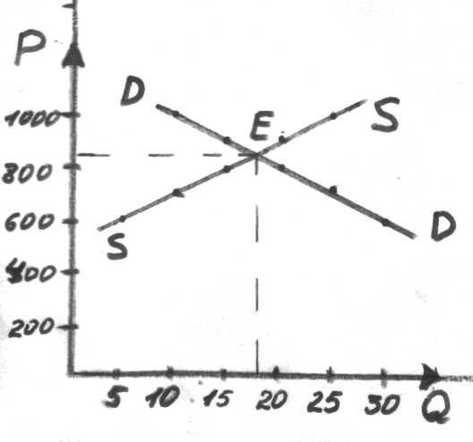
Рис. 1 График спроса и предложения

Задача № 2
Определите:
- прибыль в свободной отпускной цене изделия;
- свободную розничную цену изделия;
- цену закупки, по которой розничная торговля будет рассчитываться с посредником.

Составьте структуру свободной отпускной и свободной розничной цен, если известны:
Себестоимость изделия – 22500 руб.
Свободная отпускная цена с НДС – 50400 руб.
НДС – 20 % к свободной отпускной цене (без НДС)
Акциз – 30 % к свободной отпускной цене (без НДС)
Снабженческо - сбытовая надбавка – 15 % к свободной отпускной цене
Торговая надбавка – 25 % к цене закупки

Решение:

1. Определим прибыль в свободной отпускной цене изделия;
Оптовая цена предприятия состоит из себестоимости, прибыли, акцизы и НДС.
Себестоимость изделия равна 22500 руб.
НДС = (50400 * 20 % (по условию задачи))/120 % = 8400 руб.
Тогда свободная отпускная цена без НДС равна 50400 – 8400 = 42000 руб.
Найдем акциз. Он составляет 30 % к свободной отпускной цене без НДС. (42000 * 30%)/100% = 12600 руб.
Прибыль в свободной отпускной цене
50400 – 22500 – 12600 – 8400 = 6900 руб.

2. Определим свободную розничную цену изделия.
Торговая надбавка - 25% к цене закупки:
50400 * 25%/100% = 12600 руб.
Снабженческо – сбытовая надбавка:
50400*15% / 100 % = 7560 руб.
Свободная розничная цена изделия равна 50400+12600+7560 = 70560 руб.

3. Определим цену закупки, по которой розничная торговля будет рассчитываться с посредником.
Цена закупки равна:
70560 – 12600 = 57960 руб.

Структура свободной отпускной цены равна себестоимость + прибыль;
Структура свободной розничной цены равна отпускная цена + снабженческо-сбытовая наценка + торговая наценка.

Используемая литература

- Салимжанов И. К. Ценообразование: учебник / И. К. Салимжанов. – М.: КНОРУС, 2007. – 304 с. (41-43)
- Ценообразование и налогообложение. Учебник / Под ред. И. К. Салимжанова.– М.: ООО «ТК Велби», 2002. –424 с. (35-37)
- Цены и ценообразование: учеб. / И. К. Салимжанов [и др.]; под ред. И. К. Салимжанова - М.: ТК Велби, Изд-во Проспект, 2005. – 360 с. (стр. 35-37)
- http://www.unn.ru- Воронин В.Ф. О взаимодействии цены со спросом и предложением
- HTTP://WWW.STUDENTS.RU . Классификация и виды цен

